**COMUNICADO DE PRENSA**

**DE LA SALA ADMINISTRATIVA DEL CONSEJO SUPERIOR DE LA JUDICATURA**

**Bogotá, D.C., 2 de enero de 2013**

**Impacto del paro judicial**

La Sala Administrativa del Consejo Superior de la Judicatura informa que el costo del paro judicial se calcula en términos presupuestales en $65.121.960.000 pesos y en términos de audiencias o providencias dejadas de realizar en 168.000 actuaciones.

En primer lugar, el valor económico del paro judicial resulta de establecer el costo por cada día hábil dejado de trabajar, ya que los días no hábiles de todos modos había que cancelarlos; para establecer ese costo hay que tomar en consideración el valor proporcional de la nómina de los servidores judiciales y demás gastos salariales y administrativos. Luego, ese costo diario se aplica al porcentaje de despachos que estaban en paro durante el tiempo correspondiente, pues durante el cese de actividades es posible distinguir tres intensidades diversas de interrupción del servicio, así: el período que comenzó el jueves 11 de octubre y se prolongó hasta el 13 de noviembre tuvo una participación o respaldo del 98% de los despachos judiciales; a partir de esa fecha y hasta el 29 de noviembre la participación bajó al 49%; y entre el 30 de noviembre y el 10 de diciembre, cuando culminó el paro, la participación fue del 14% de los despachos.

Todo lo anterior se visualiza mejor en el siguiente cuadro:

|  |  |  |  |  |
| --- | --- | --- | --- | --- |
| **Períodos, según participación de los despachos judiciales en el paro judicial** | **Porcentaje de Despachos en paro** | **Días Hábiles** | **Costo Por Día Hábil** | **Costo por periodo** |
| 11 de octubre -13 de noviembre | 98% | 23 | $ [2.188.732.627](tel:2.188.732.627) | $ 50.340.836.000 |
| 14  - 29 de noviembre | 49% | 12 | $ 1.049.366.000 | $ 12.592.392.000 |
| 30 Noviembre – 10 de diciembre | 14% | 7 | $ 312.676.000 | $ [2.188.732.000](tel:2.188.732.000) |
| **TOTAL** |  | **42** |  | **$ 65.121.960.000** |

Y en segundo lugar, el paro judicial afectó la prestación del servicio de justicia a los usuarios, lo que se puede medir en términos ya no de dinero sino de audiencias dejadas de realizar y de los procesos que quedaron pendientes de decisión hasta tanto se reactivaron las labores judiciales. Este ejercicio arroja un efecto negativo en la atención de la demanda judicial de 168.000 asuntos judiciales. De esos asuntos, el 16% corresponde a audiencias de control de garantías, que en total se pospusieron 27.225 audiencias, y el 84% restante corresponde a los procesos en primera, única y segunda instancia, incluyendo las acciones constitucionales, que no se resolvieron durante el paro y que en total suman 141.367 decisiones. Ello se aprecia mejor en la siguiente gráfica:

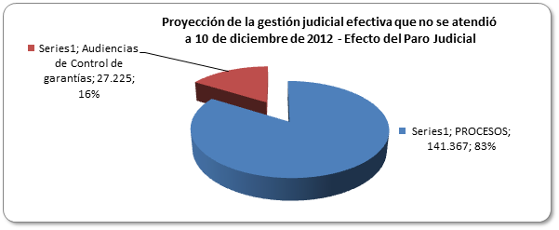

**Néstor Raúl Correa Henao**

**Presidente**